**Муниципальное бюджетное дошкольное образовательное учреждение**

**ПГО «Детский сад №49 общеразвивающего вида»**

**Проект «С праздником, Полевской»**

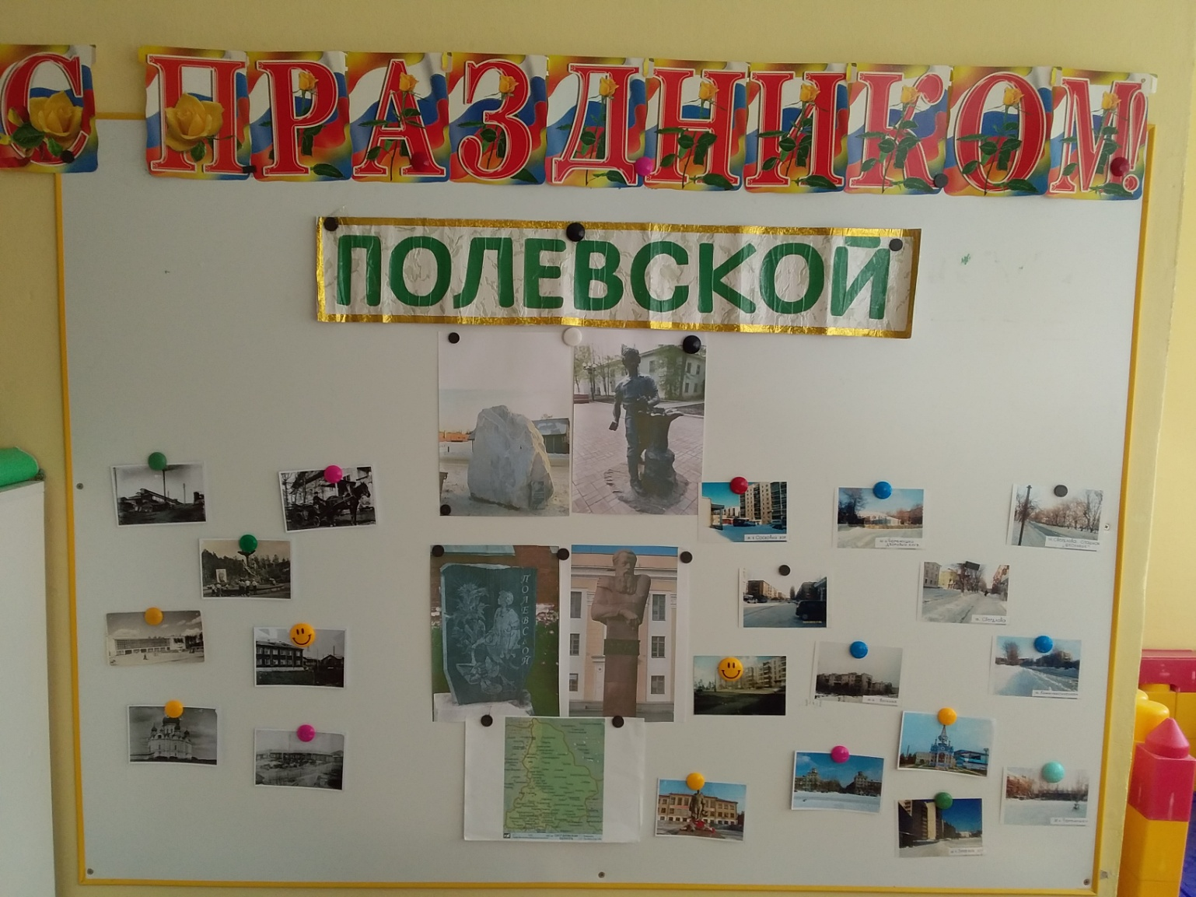

**Воспитатели: Андреева С.И.,**

**Мальцева Г.С.**

**г. Полевской 2022год**

**Актуальность:**

У каждого человека есть свой любимый город. Чаще это место, где он родился, где вырос, где начал знакомиться со взрослой жизнью. Сколько бы не прошло времени, где бы человек не побывал – он всегда будет вспоминать свой родной город.

**Цель:**

Воспитание у детей нравственно – патриотических чувств в процессе знакомства с родным городом, и любви к родному краю, расширение кругозора.

**Задачи:**

1. Расширять и углублять знания о г. Полевской, его истории, достопримечательностях, богатстве города, познакомить с символами города.

2. Развивать нравственно – патриотические качества: гордость, гуманизм, желание сохранять и приумножать богатства нашего города, воспитывать уважение к труду взрослых.

3. Вовлечь родителей в образовательный процесс для совместной работы по изучению истории нашего города.

**Тип работы:**

1. Исследовательский, прикладной.

2. Групповой.

3. Продолжительностью с 01.07 – 16.07.

**Участники проекта:** Дети, воспитатели и родители.

**Предполагаемые продукты проекта:** рисунки, поделки, оформление фотовыставки.

**Ожидаемые результаты проекта:** Приобщение детей к традиции проведения городского праздника через сопереживание и непосредственное участие их в общем действии.

Создание атмосферы радости приобщения к празднованию дня рождения города.

Повышение познавательного интереса среди детей и родителей к истории родного города.

**Этапы работы над проектом.**

**1 этап Цель:**

Ввести в исторический и современный мир города Полевской. Повысить интерес к истории и традициям родного города.

**Задачи:**

Обобщить и закрепить знания детей о городе;

Обогащать духовный мир детей;

Воспитывать чувство патриотизма.

Знакомство с городом Полевской. Стихи о Полевском. Беседы о городе, его истории и достопримечательностях.

**2 этап**

Рассказы о Полевском, любимых местах в городе, рисование города.

Лепка: « Достопримечательности Полевского».

Конструирование: «Парк нашего города».

Рисование мелками на асфальте.

**Итоги проекта:**

Внедрение проекта в воспитательно-образовательный процесс помогло обогатить его содержание. Обеспечило развитие у детей любознательности, стремление изучить историю родного города. Воспитанники ближе познакомились с достопримечательностями и традициями Полевского. Дети рассказывали о городе, знакомили детей с интересными, любимыми местами и достопримечательностями Полевского. Дети стали более свободными, раскрепощенными, обрели уверенность в себе, в своих силах, в умении мыслить, фантазировать. Анализируя результаты проекта, мы увидели, что дети с большим интересом включаются в различные виды деятельности, проявляют чувство ответственности за себя и других. Реализуя проект, мы ставили перед собой цель - сделать жизнь своих воспитанников интересной и содержательной, наполнить её яркими впечатлениями, интересными делами, радостью творчества.

**Приложения:**

Электронная презентация «С днем рождения, любимый город!»;

Фотовыставка.

Стихи о Полевском

***Азовский Е.***  **ПОЛЕВСКИЕ РОДНИЧКИ**

 Даже в грязь они чисты, Полевские роднички.

Из какой они мечты

Просочились сквозь пески?

Всё журчат они, журчат,

Словно выводок скворчат.

Песню каждого из них

Не услышать у других.

Ручейками между трав

Добегают до реки…

За веселый светлый нрав

Я люблю вас, роднички!

*А. Акиев* КАРТИНА

 Картина висит на стене,

А речка на ней как живая:

Течет прямо в душу ко мне.

Её назову – Полевая.

И радость забилась в душе –

Сестрицей моей она стала.

А речка в моём вираже

Шуметь и звенеть не устала.

Ей песней весь век мой звенеть

О радости жизни и счастье.

Такая не может не петь,

Наверное, даже в ненастье.

А если придется ей туго –

Со мною не будет без друга!

И. Беляев В ПОЛЕВСКОМ

Покой над Думною горою,

Глубокий сказочный покой,

И тих вечернею порою

Бажовский город Полевской.

 Лишь тучки в небе в край закатный

Плывут, безмолвны и грустны:

Так и принёс бы в цех прокатный

Кусочек этой тишины.

***Н. Денисламова* ОМУТОК**

 Полевая речка По лужку течёт.

Это то местечко,

Что к себе влечёт.

Здесь такой красивый

Бережок крутой.

И блестит под ивой

Омут небольшой.

Спущусь пониже

И тотчас увижу:

Плавает в нём рыбка

И … моя улыбка.

**ДОМНА – МУЗЕЙ*В . Колпакова***

**К 250-летию Северского трубного завода**

 Считаю ступеньки – их меньше, чем лет,

Прожитых на свете Северской домной.

Считаю ступеньки – как будто во след

Иду за дедами по жизни их скромной.

Не верится даже, что в этой тиши

Когда-то огонь опалял сталеваров,

И не было жара для русской души

Полезней металлотворящего жара.

Давно это было. Давно – это быль,

И толстые стены её охраняют.

Поднятая мною, взбудоражилась пыль

И вновь на ступеньки былым оседает.

###### **Текст гимна Полевского:**

**Авторы: Дмитрий Ханин** и **Станислав Чемоданов**

Есть место на карте Державы российской,  
Откуда вся наша Отчизна видна.  
И в нём отразилась, как в капле росинки  
Безбрежное море, родная страна.

Родина малая – гордость народная:  
Древность преданий и юность мечты,  
Сила духовная, щедрость природная, –  
В сердце Урала находишься ты.

Живинкой в делах, в наших душах по праву  
Частица твоя, милый край Полевской.  
Всё, чем мы гордимся и в чём наша слава,  
Во веки веков неразрывно с тобой.

Родина малая – радость великая:  
Ратная доблесть и творческий труд,  
Тысячелетняя и многоликая,  
Домна, заводы, домашний уют.

Не в землях заморских, не в сказочных странах  
И взгляду, и сердцу приятен простор,  
В заветных местах – на Азовских полянах  
На склонах овеянных сказами гор.

И как ни сверкает столиц позолота,  
Узор малахитовый манит сюда.  
Теплом наших рук и сыновней заботой  
Мы город родной сохраним навсегда

Родина малая – счастье огромное:  
Плечи утёсов, пруды и леса,  
Каждая улица, с детства знакомая,  
Мудрость дедов и друзей голоса.

Родина малая – гордость народная:  
Древность преданий и юность мечты,  
Сила духовная, щедрость природная, –  
В сердце Урала находишься ты.

